**科目二操作说明手册**

## 基准站设置

设备用12V供电，GNSS天线与设备（NET Z1）的前天线连接，设设备连接好正常搜星后，前天线对应的灯会常亮，用串口线连接设备（NET Z1） 的控制口，打开软件，

选择电脑与设备控制口连接的COM口，控制口波特率默认为115200，点连接设备；

选择基准站，设备的前天线灯常亮后，点按钮进行设置基准站坐标；

差分链路选择串口，差分口波特率选择38400，点按钮

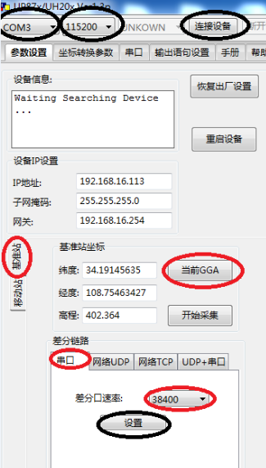

设置完成后，将软件关掉，将设置线插到设备差分口，并与电台用双公头串口交叉线连接，

如果设置正确，基准站设备的电源灯、前天线灯、差分灯会常亮，电台的TX灯会闪烁。

电台默认参数：

波特率：38400

空中波特率：9600

电台协议：透明协议

频率对应：0------460.0125MHZ

1------461.0125MHZ

2------462.0125MHZ

3------463.0125MHZ

4------464.0125MHZ

5------465.0125MHZ

6------466.0125MHZ

7------467.0125MHZ

8------468.0125MHZ

## 移动站站设置

设备用12V供电，GNSS天线与设备（NET Z2）的前后天线连接，设设备连接好正常搜星后，前后天线对应的灯会常亮，用串口线连接设备（NET Z1） 的控制口，打开软件，

选择电脑与设备控制口连接的COM口，控制口波特率默认为115200，点按钮；

选择移动站，选择按钮，修改内置电台参数，如基站使用“0”通道，接收频率就参照电台默认参数进行修改为;460.0125,其余项按下图设置即可。

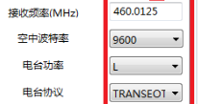

输出语句选择、输出速率：

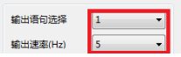

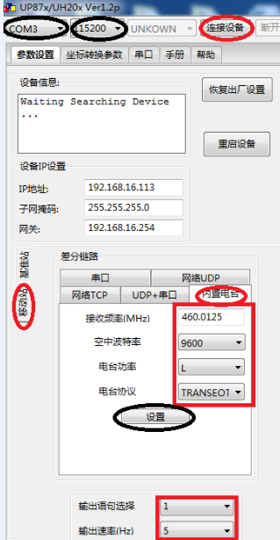

参数选择正确后，点按钮，设置完成后关闭软件即可，等接收机搜星正常后，如果基站、移动站设置正确，移动站的电源灯、前天线、后天线、差分灯、航向灯会常亮、状态灯会闪烁。